 | 鮮花花束 | 乾燥花束
［For Lover系列］ | 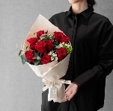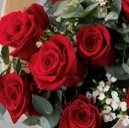  ［For Lover系列］  ▫️商品名稱：摯愛Love in Bloom  ▫️售價：$2000  ▫️庫存數量：50束  ▪️尺寸規格: 約 28(長)x24(寬) 公分  ▪️使用花材 : 紅玫瑰、白石竹、尤加利葉  ▪️鑑賞期 : 鮮花保存約5~7天  ▪️保存重點：  1.避免陽光直射  2.避免大力碰撞  3.避免潮濕環境  4.放置通風涼爽處  5.澆水時避開花瓣避免水傷，如有水傷或乾枯泛黃可將花瓣剝除  🕊️花語：熱烈的愛、永恆的承諾  🕊️商品理念：內斂的情感透過這束花的盛放將贈予者炙熱的愛意傳遞給對方——「妳/你值得世界上最美好的事物。」 | 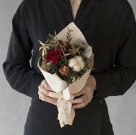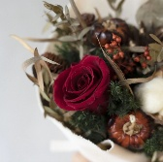  ［For Lover系列］  ▫️商品名稱：半熟戀人Semi-Ripe Romance  ▫️售價：$1500  ▫️庫存數量：50束  ▪️尺寸規格：約 30(長)x16(寬) 公分  ▪️使用花材：紅玫瑰、棉花、索拉花、尤加利葉、乾燥果實  ▪️鑑賞期 : 乾燥/永生花良好保存1年以上  ▪️保存重點：  1.避免大力碰撞  2.避免潮濕環境  🕊️花語：堅定、深沉且不凋零的愛  🕊️設計理念：「半熟」象徵著彼此已經過了最初的羞澀與試探，擁有一定的默契與理解，但依然保有那種臉紅心跳的感覺，是種最舒服且迷人的狀態。
［For Lover系列］ | 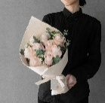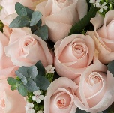  ［For Lover系列］  ▫️商品名稱：悸動Soft blush  ▫️售價：$2000  ▫️庫存數量：50束  ▪️尺寸規格: 約 28(長)x24(寬) 公分  ▪️使用花材 : 粉玫瑰、白石竹、尤加利葉  ▪️鑑賞期 : 鮮花保存約5~7天  ▪️保存重點：  1.避免陽光直射  2.避免大力碰撞  3.避免潮濕環境  4.放置通風涼爽處  5.澆水時避開花瓣避免水傷，如有水傷或乾枯泛黃可將花瓣剝除  🕊️花語：初遇的悸動、純粹的欣賞  🕊️設計理念：柔和的淡粉色花瓣象徵愛戀的羞澀與臉頰的紅潤，那份純粹的悸動輕輕牽引著兩顆逐漸靠近的真心。 | 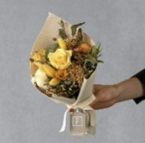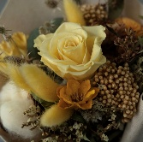  ［For Lover系列］  ▫️商品名稱：如沐陽光Golden Glow  ▫️售價：$1800  ▫️庫存數量：50束  ▪️尺寸規格：約30（長）x16（寬）公分  ▪️使用花材：黃玫瑰、兔尾草、棉花、索拉花、米花、尤加利葉  ▪️鑑賞期 : 乾燥/永生花良好保存1年以上  ▪️保存重點：  1.避免大力碰撞  2.避免潮濕環境  🕊️花語：我生命中最明亮的溫暖  🕊️設計理念：這束花代表著祈願親愛的你/妳始終身處光譜的中心，被生命中所有的美好圍繞，你/妳是我生命中最明亮的存在。
［For Lover系列］ | 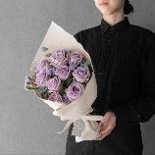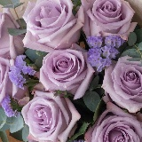  ［For Lover系列］  ▫️商品名稱：暮光夢境Twilight Fantasy  ▫️售價：$2000  ▫️庫存數量：50束  ▪️尺寸規格: 約 28(長)x24(寬) 公分  ▪️使用花材 : 紫玫瑰、星辰花、尤加利葉  ▪️鑑賞期 : 鮮花保存約5~7天  ▪️保存重點：  1.避免陽光直射  2.避免大力碰撞  3.避免潮濕環境  4.放置通風涼爽處  5.澆水時避開花瓣避免水傷，如有水傷或乾枯泛黃可將花瓣剝除  🕊️花語：永恆的愛、浪漫真情、珍貴獨特  🕊️設計理念：薰衣草色的玫瑰是暮光中獨有的夢境，願這份愛如同這片刻的柔光，永遠將你/妳溫柔擁抱。 | 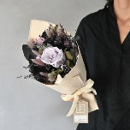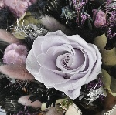  ［For Lover系列］  ▫️商品名稱：唯一The Only  ▫️售價：$2000  ▫️庫存數量：50束  ▪️尺寸規格：約30（長）x16(寬)公分  ▪️使用花材：紫玫瑰、羽毛、兔尾草、乾燥細枝、尤加利葉、卡斯比亞  ▪️鑑賞期 : 乾燥/永生花良好保存1年以上  ▪️保存重點：  1.避免大力碰撞  2.避免潮濕環境  🕊️花語：珍貴、唯一、堅定不移  🕊️設計理念：視覺上的絕對唯一傳遞著極致的偏愛，以最堅定的姿態，在時光的長河中靜靜盛開。
［For Lover系列］ | 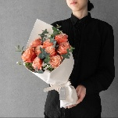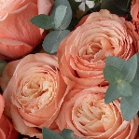  ［For Lover系列］  ▫️商品名稱：日暮頌歌Apricot Ember  ▫️售價：$2000  ▫️庫存數量：50束  ▪️尺寸規格: 約 28(長)x24(寬) 公分  ▪️使用花材 : 蜜桃色玫瑰、白石竹、尤加利葉  ▪️鑑賞期 : 鮮花保存約5~7天  ▪️保存重點：  1.避免陽光直射  2.避免大力碰撞  3.避免潮濕環境  4.放置通風涼爽處  5.澆水時避開花瓣避免水傷，如有水傷或乾枯泛黃可將花瓣剝除  🕊️花語：真摯的祝福與感謝  🕊️設計理念：玫瑰的顏色如同夕陽西下時的餘暉，溫暖而莊嚴的讚歌，表達贈予者誠摯的謝意。 | 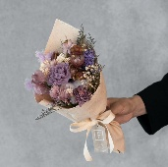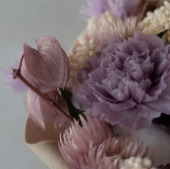  ［For Lover系列］  ▫️商品名稱：靈魂眷戀Soulful Attachment  ▫️售價：$2000  ▫️庫存數量：50束  ▪️尺寸規格：約30（長）x16(寬)公分  ▪️使用花材：康乃馨、乾燥酸漿果、索拉花、米花、紫薊花、棉花、情人草  ▪️鑑賞期 : 乾燥/永生花良好保存1年以上  ▪️保存重點：  1.避免大力碰撞  2.避免潮濕環境  🕊️花語：靈魂深處的連結，永不凋零  🕊️設計理念：這束花使用帶有灰調的莫蘭迪紫代表了心靈上的契合與安寧，適合送給生命中難得可貴的靈魂伴侶。
[For Myself系列] | 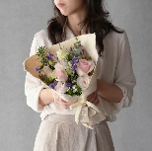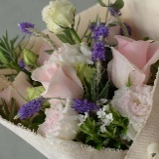  ［For Myself系列］  ▫️商品名稱：微光詩意Glimmering Verse  ▫️售價：$2200  ▫️庫存數量：50束  ▪️尺寸規格: 約30（長）x20（寬）公分  ▪️使用花材 :玫瑰、桔梗、薰衣草、白石竹、尤加利葉  ▪️鑑賞期 : 鮮花保存約5~7天  ▪️保存重點：  1.避免陽光直射  2.避免大力碰撞  3.避免潮濕環境  4.放置通風涼爽處  5.澆水時避開花瓣避免水傷，如有水傷或乾枯泛黃可將花瓣剝除  🕊️花語：靜待花開，溫柔以待  🕊️設計理念：這束花採用低飽和度的粉與白為主調，如同純粹的心緒與未盡的溫柔，其中穿插的優雅紫意，它似一首安靜的詩，獻給懂得在喧囂中保持溫柔與自我的你。 | 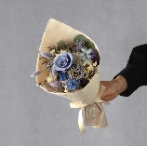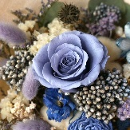  ［For Myself系列］  ▫️商品名稱：星辰大海The Sea of Stars  ▫️售價：$2000  ▫️庫存數量：50束  ▪️尺寸規格：約30（長）x16（寬）公分  ▪️使用花材：玫瑰、兔尾草、棉花、索拉花、星辰花、米花  ▪️鑑賞期 : 乾燥/永生花良好保存1年以上  ▪️保存重點：  1.避免大力碰撞  2.避免潮濕環境  🕊️花語：在喧囂的世界裡，依然擁有安放靈魂的區域  🕊️設計理念：這束花象徵著「自我」的多面性——可以堅強理智，也可以柔軟感性，始終有個地方接納所有情緒的自己。
[For Myself系列] | 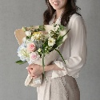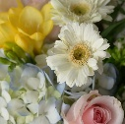  ［For Myself系列］  ▫️商品名稱：仲夏時光 Midsummer Gleam  ▫️售價：$2500  ▫️庫存數量：50束  ▪️尺寸規格: 約 28(長)x24(寬) 公分  ▪️使用花材 : 繡球花、玫瑰、太陽花  ▪️鑑賞期 : 鮮花保存約5~7天  ▪️保存重點：  1.避免陽光直射  2.避免大力碰撞  3.避免潮濕環境  4.放置通風涼爽處  5.澆水時避開花瓣避免水傷，如有水傷或乾枯泛黃可將花瓣剝除  🕊️花語：接納所有，向陽而生  🕊️設計理念：這束花呈現積極向上、充滿療癒的風格，提醒著自己值得被愛、值得擁有所有的晴朗。請像花束般，熱烈而溫柔地向陽而生。 | 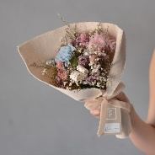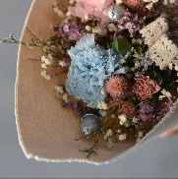  ［For Myself系列］  ▫️商品名稱：花園Garden  ▫️售價：$2300  ▫️庫存數量：50束  ▪️尺寸規格：約 22(長)x25(寬) 公分  ▪️使用花材：永生康乃馨、永生繡球、迷你玫瑰、尤加利葉、桉樹果、水晶花、滿天星、千日紅  ▪️鑑賞期 : 乾燥/永生花良好保存1年以上  ▪️保存重點：  1.避免大力碰撞  2.避免潮濕環境  🕊️花語：自我成長的力量  🕊️設計理念：這束花獻給那個努力灌溉心靈的自己，在這座『花園』裡隨時都能找回平靜與力量。親愛的，請繼續在自己的節奏裡，優雅盛開。
[For Myself系列] | 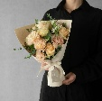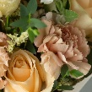  ［For Myself系列］  ▫️商品名稱：午後淺眠Afternoon Solace  ▫️售價：$2000  ▫️庫存數量：50束  ▪️尺寸規格: 約 21(長)x18(寬) 公分  ▪️使用花材 :蜜桃色玫瑰、小蒼蘭、香檳色康乃馨、尤加利葉  ▪️鑑賞期 : 鮮花保存約5~7天  ▪️保存重點：  1.避免陽光直射  2.避免大力碰撞  3.避免潮濕環境  4.放置通風涼爽處  5.澆水時避開花瓣避免水傷，如有水傷或乾枯泛黃可將花瓣剝除  🕊️花語：內在的平和，是最好的妝容  🕊️設計理念：這束花象徵著從日常的奔波中抽離出來，給予自己一段不受打擾、充滿溫馨感的休憩時間。獻給在不斷前進中，懂得停下來，溫柔對待自己的你/妳，願你/妳始終安靜而有力地生活著。 | 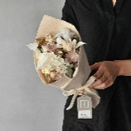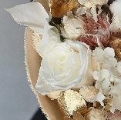  ［For Myself系列］  ▫️商品名稱：內心獨白Inner monologue  ▫️售價：$1800  ▫️庫存數量：50束  ▪️尺寸規格：約30（長）x16（寬）公分  ▪️使用花材：白玫瑰、繡球花、棉花、米花  ▪️鑑賞期 : 乾燥/永生花良好保存1年以上  ▪️保存重點：  1.避免大力碰撞  2.避免潮濕環境  🕊️花語：華麗的自處  🕊️設計理念：這束花設計給「懂得與自己獨處」的人，送給自己這束花是在向世界宣示：我不需要別人的掌聲，我就是自己最優雅的觀眾。
[For Myself系列] | 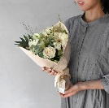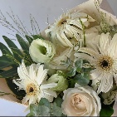  ［For Myself系列］  ▫️商品名稱：留白時刻Moment of Stillness  ▫️售價：$2100  ▫️庫存數量：50束  ▪️尺寸規格: 約 21(長)x18(寬) 公分  ▪️使用花材 :白向日葵、白玫瑰、洋桔梗、雪柳、尤加利葉、白百合  ▪️鑑賞期 : 鮮花保存約5~7天  ▪️保存重點：  1.避免陽光直射  2.避免大力碰撞  3.避免潮濕環境  4.放置通風涼爽處  5.澆水時避開花瓣避免水傷，如有水傷或乾枯泛黃可將花瓣剝除  🕊️花語：在簡約中，找回內在的自由與呼吸。  🕊️設計理念：這束花象徵著刻意放慢腳步，在忙碌的生活中，為自己創造出一片沒有雜訊的「空白時間」。它代表洗淨鉛華，讓心靈擁有喘息的空白頁。 | 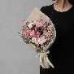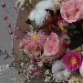  ［For Myself系列］  ▫️商品名稱：祝願Wish  ▫️售價：$2800  ▫️庫存數量：50束  ▪️尺寸規格：約 42(長)x21(寬) 公分  ▪️使用花材：玫瑰、小雛菊、尤加利葉、兔尾草、小星花、棉花  ▪️鑑賞期 : 乾燥/永生花良好保存1年以上  ▪️保存重點：  1.避免大力碰撞  2.避免潮濕環境  🕊️花語：祝願與希望  🕊️設計理念：我們習慣於把祝福送給他人，卻忘了自己也需要被溫柔以待。看著這束花，我才發現生命本該如此豐盈。祝願自己一切都好，像這簇花叢綻放成斑斕、絢爛的樣子。
[For Friend系列] | 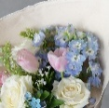  ［For Friend系列］  ▫️商品名稱：沿途拾光Light Along the Way  ▫️售價：$2500  ▫️庫存數量：50束  ▪️尺寸規格:約28（長）x24（寬）公分  ▪️使用花材：飛燕草、玫瑰、鬱金香、藍心草  ▪️鑑賞期 : 鮮花保存約5~7天  ▪️保存重點：  1.避免陽光直射  2.避免大力碰撞  3.避免潮濕環境  4.放置通風涼爽處  5.澆水時避開花瓣避免水傷，如有水傷或乾枯泛黃可將花瓣剝除  🕊️花語：感謝你的光芒，照亮我前行的路  🕊️設計理念：這束花象徵著真摯、不變的友誼，並感謝朋友在人生旅途中給予的陪伴、鼓勵與希望。它代表的是一種穩定、溫暖且充滿活力的支持力量。 | 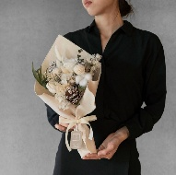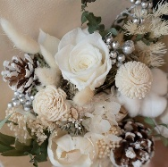  ［For Friend系列］  ▫️商品名稱：波光粼粼Shimmering  ▫️售價：$2000  ▫️庫存數量：50束  ▪️尺寸規格：約高30*寬16公分  ▪️使用花材：白玫瑰、松果、棉花、兔尾草、尤加利葉、木質乾燥材  ▪️鑑賞期 : 乾燥/永生花良好保存1年以上  ▪️保存重點：  1.避免大力碰撞  2.避免潮濕環境  🕊️花語：即便流轉於歲月，依然清澈、閃耀且充滿希望  🕊️設計理念：這束花選用白、銀、大地色系的花材，是為了實踐：「無論外界如何更迭，你依舊是那個清澈如初、閃耀如星、滿懷希望的自己。」的理念
[For Friend系列] | 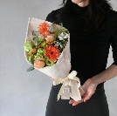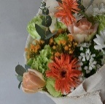  ［For Friend系列］  ▫️商品名稱：橘色暖流Amber Glow  ▫️售價：$2000  ▫️庫存數量：50束  ▪️尺寸規格:約21（長）x18（寬）公分  ▪️使用花材：非洲菊、杏色玫瑰、繡球花、尤加利葉  ▪️鑑賞期 : 鮮花保存約5~7天  ▪️保存重點：  1.避免陽光直射  2.避免大力碰撞  3.避免潮濕環境  4.放置通風涼爽處  5.澆水時避開花瓣避免水傷，如有水傷或乾枯泛黃可將花瓣剝除  🕊️花語： 願你在繁華世界中，始終保有最熱烈的光芒。  🕊️設計理念：這束花象徵著堅定、溫暖且充滿希望的情誼。它代表著支持朋友去追求夢想，並在疲憊時，永遠能從這份友誼中獲得如陽光般的能量。 | 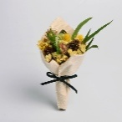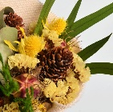  ［For Friend系列］  ▫️商品名稱：煦日知己Sunny Soulmate  ▫️售價：$1300  ▫️庫存數量：50束  ▪️尺寸規格：約高20*寬12公分  ▪️使用花材：星辰、滿天星、鹿角草、松果、黑種草  ▪️鑑賞期 : 乾燥/永生花良好保存1年以上  ▪️保存重點：  1.避免大力碰撞  2.避免潮濕環境  🕊️花語：溫暖且充滿支持的力量  🕊️設計理念：選擇大地色與鵝黃色的結合反映了友情的真諦：在對方沮喪時給予支撐，在對方快樂時分享光亮。
[For Friend系列] | 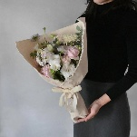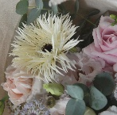  ［For Friend系列］  ▫️商品名稱：微風信箋Summer Breeze Letter  ▫️售價：$2500  ▫️庫存數量：50束  ▪️尺寸規格:約28（長）x24（寬）公分  ▪️使用花材：粉色鬱金香、白色玫瑰、大飛燕草、白翠珠、藍星花、尤加利葉  ▪️鑑賞期 : 鮮花保存約5~7天  ▪️保存重點：  1.避免陽光直射  2.避免大力碰撞  3.避免潮濕環境  4.放置通風涼爽處  5.澆水時避開花瓣避免水傷，如有水傷或乾枯泛黃可將花瓣剝除  🕊️花語：最好的情誼，是靈魂的安穩與相契。  🕊️設計理念：這束花象徵著一種如微風般輕柔卻無處不在的陪伴。它代表對朋友最純粹的祝福，感謝對方的存在，讓彼此的生活變得更加清澈與平靜。 | 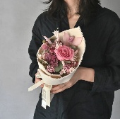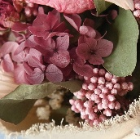  ［For Friend系列］  ▫️商品名稱：緋光之境Crimson Horizon  ▫️售價：$2000  ▫️庫存數量：50束  ▪️尺寸規格：約高30*寬16公分  ▪️使用花材：玫瑰、繡球花、兔尾草、棉花、尤加利葉  ▪️鑑賞期 : 乾燥/永生花良好保存1年以上  ▪️保存重點：  1.避免大力碰撞  2.避免潮濕環境  🕊️花語：生命力的綻放  🕊️設計理念：這束花表達著生命本質的紅艷與光彩因沉澱而顯得更加瑰麗且動人。
[For Friend系列] | 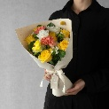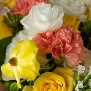  ［For Friend系列］  ▫️商品名稱：晨曦絮語Morning Whispers  ▫️售價：$2000  ▫️庫存數量：50束  ▪️尺寸規格:約21（長）x18（寬）公分  ▪️使用花材：黃玫瑰、粉康乃馨、黃鈕扣菊、尤加利葉  ▪️鑑賞期：鮮花保存約5～7天  ▪️保存重點：  1.避免陽光直射  2.避免大力碰撞  3.避免潮濕環境  4.放置通風涼爽處  5.澆水時避開花瓣避免水傷，如有水傷或乾枯泛黃可將花瓣剝除  🕊️花語：溫暖且真誠的關懷  🕊️設計理念：這束花象徵著友誼中細膩的陪伴與理解，它像清晨陽光下的低語，始終給人溫柔與安寧。 | 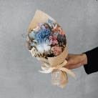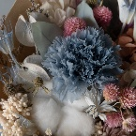  ［For Friend系列］  ▫️商品名稱：蔚藍Azure  ▫️售價：$2000  ▫️庫存數量：50束  ▪️尺寸規格：約高30*寬16公分  ▪️使用花材：康乃馨、玫瑰、棉花、兔尾草、星辰花、尤加利葉  ▪️鑑賞期 : 乾燥/永生花良好保存1年以上  ▪️保存重點：  1.避免大力碰撞  2.避免潮濕環境  🕊️花語：保有溫柔的堅韌、不被世俗渾濁的清澈。  🕊️設計理念：這束花為傳達贈予者的祝願——「願這抹藍能成為你/妳心中的一片清澈海域，不被世俗所抹滅。」
[For Elders系列] | 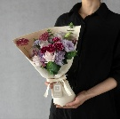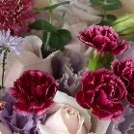  ［For Elders系列］  ▫️商品名稱：歲月靜好Timeless Grace  ▫️售價：$2000  ▫️庫存數量：50束  ▪️尺寸規格:約21（長）x18（寬）公分  ▪️使用花材：淡粉玫瑰、酒紅色康乃馨、淡紫洋桔梗、波斯菊、尤加利葉  ▪️鑑賞期：鮮花保存約5～7天  ▪️保存重點：  1.避免陽光直射  2.避免大力碰撞  3.避免潮濕環境  4.放置通風涼爽處  5.澆水時避開花瓣避免水傷，如有水傷或乾枯泛黃可將花瓣剝除  🕊️花語：願在時光的流轉中，始終被溫柔包圍，歲月無憂，日日生香。  🕊️設計理念：這束花選用了飽和度較高的紫色調，代表著長輩如沉香般深厚而內斂的生命質感。深色康乃馨與淺色玫瑰的交織，如同長輩溫暖的叮嚀與我們心中永恆的敬意。 | 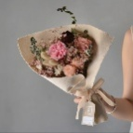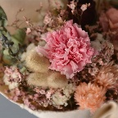  ［For Elders系列］  ▫️商品名稱：慢時Slow Time  ▫️售價：$1500  ▫️庫存數量：50束  ▪️尺寸規格：約 22(長)x25(寬) 公分  ▪️使用花材：永生康乃馨、永生繡球、乾燥玫瑰、旱雪蓮、尤加利葉、星辰花、水晶花、兔尾草  ▪️鑑賞期 : 乾燥/永生花良好保存1年以上  ▪️保存重點：  1.避免大力碰撞  2.避免潮濕環境  🕊️花語：時光不語，愛在花開花落間恆常。  🕊️設計理念：以莫蘭迪色系與永生花材為主，刻意營造一種「停格」的美感，永生花傳達一種長久的陪伴。
[For Elders系列] | 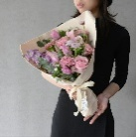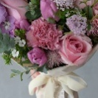  ［For Elders系列］  ▫️商品名稱：錦時映照 Glowing Epoch  ▫️售價：$2500  ▫️庫存數量：50束  ▪️尺寸規格:約28（長）x24（寬）公分  ▪️使用花材：康乃馨、玫瑰、鬱金香、紫色飛燕草  ▪️鑑賞期：鮮花保存約5～7天  ▪️保存重點：  1.避免陽光直射  2.避免大力碰撞  3.避免潮濕環境  4.放置通風涼爽處  5.澆水時避開花瓣避免水傷，如有水傷或乾枯泛黃可將花瓣剝除  🕊️花語：對歲月的敬意與永恆的祝福  🕊️設計理念：這束花象徵著長輩豐富的人生閱歷與豁達的心境。康乃馨的溫厚與鬱金香的高雅並存，展現出長輩在家庭中既是避風港，也是典範的雙重意象。 | 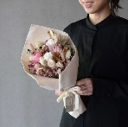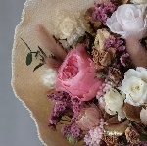  ［For Elders系列］  ▫️商品名稱：織心Texture of Love  ▫️售價：$2500  ▫️庫存數量：50束  ▪️尺寸規格：約42(長)x21(寬) 公分  ▪️使用花材：永生康乃馨、永生繡球、乾燥玫瑰、旱雪蓮、尤加利葉、星辰花、水晶花、兔尾草  ▪️鑑賞期 : 乾燥/永生花良好保存1年以上  ▪️保存重點：  1.避免大力碰撞  2.避免潮濕環境  🕊️花語：將歲月織成詩，送給豐富我生命的妳。  🕊️設計理念：經時間淬煉的乾燥玫瑰相互堆疊，好似歲月的優雅與深度；點綴其間的兔尾草與星辰花，則帶出生命中柔軟而綿長的情感支撐。
[For Elders系列] | 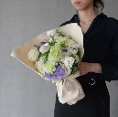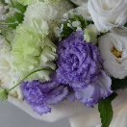  ［For Elders系列］  ▫️商品名稱：月光拾遺Moonlight Keepsake  ▫️售價：$2300  ▫️庫存數量：50束  ▪️尺寸規格:約28（長）x24（寬）公分  ▪️使用花材：紫色滾邊桔梗、綠色康乃馨、白玫瑰、翠珠花、尤加利葉  ▪️鑑賞期：鮮花保存約5～7天  ▪️保存重點：  1.避免陽光直射  2.避免大力碰撞  3.避免潮濕環境  4.放置通風涼爽處  5.澆水時避開花瓣避免水傷，如有水傷或乾枯泛黃可將花瓣剝除  🕊️花語：對長輩優雅風骨的致敬  🕊️設計理念：紫色與綠色的和諧交織，象徵著一種如月光般安靜而強大的守護，代表我們對長輩健康長壽、心境永保青春的真摯祝願。 | 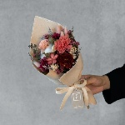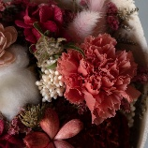  ［For Elders系列］  ▫️商品名稱：綻紅Crimson Grace  ▫️售價：$1800  ▫️庫存數量：50束  ▪️尺寸規格：約30(長)x16(寬) 公分  ▪️使用花材：乾燥玫瑰、兔尾草、尤加利葉、旱雪蓮、水晶花、星辰花、繡球花、金色葉材、木棉花  ▪️鑑賞期 : 乾燥/永生花良好保存1年以上  ▪️保存重點：  1.避免大力碰撞  2.避免潮濕環境  🕊️花語：紅潤常在，喜樂安康  🕊️設計理念：紅色的深淺變化，映襯出生命的豐富層次，這束花代表著祈願受贈者喜樂安康。
[For Elders系列] | 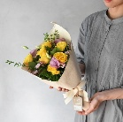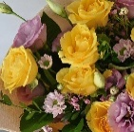  ［For Elders系列］  ▫️商品名稱：恬靜時光Serene Bloom  ▫️售價：$2000  ▫️庫存數量：50束  ▪️尺寸規格:約21（長）x18（寬）公分  ▪️使用花材：黃玫瑰、紫色洋桔梗、粉紫色小菊、尤加利葉  ▪️鑑賞期：鮮花保存約5～7天  ▪️保存重點：  1.避免陽光直射  2.避免大力碰撞  3.避免潮濕環境  4.放置通風涼爽處  5.澆水時避開花瓣避免水傷，如有水傷或乾枯泛黃可將花瓣剝除  🕊️花語：歲月沉澱後的安穩與喜悅  🕊️設計理念：明亮的黃與靜謐的紫交織，象徵對長輩生活豐盛、內心平靜的深深祝願，代表著我們心中那份如午後陽光般，溫暖而長久的敬愛與感謝。 | 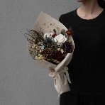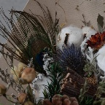  ［For Elders系列］  ▫️商品名稱：德馨知遇Virtue & Grace  ▫️售價：$2000  ▫️庫存數量：50束  ▪️尺寸規格：約30（長）x16（寬）公分  ▪️使用花材：白玫瑰、羽毛、松果、棉花、藍刺菊、尤加利葉  ▪️鑑賞期 : 乾燥/永生花良好保存1年以上  ▪️保存重點：  1.避免大力碰撞  2.避免潮濕環境  🕊️花語：歲月長久，芬芳永駐  🕊️設計理念：錯落有致的松果與乾燥果實，象徵著長輩一生所累積的智慧與成就，這款花的核心是生命的回饋與致敬，用來感謝長輩如山般穩重、如林般深邃的教誨。

可用圖片：
